**Детский труд. На сколько важно приучать детей трудиться?**

**Консультация для родителей**

Составила воспитатель Савельева Оксана Валерьевна

Споры о пользе и вреде детского труда ведутся очень давно. Кто-то считает, что малыши должны исключительно играть и заниматься тем, что им интересно. А кто-то придерживается мнению, что крохи могут и посуду помыть и еду приготовить. Давайте разберемся, где та грань между трудотерапией и небезопасным трудом или еще хуже эксплуатацией.

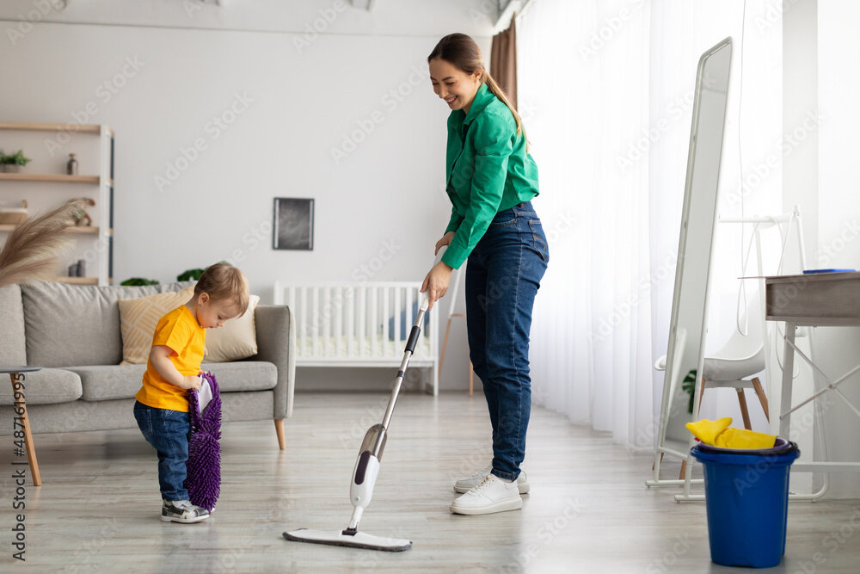

Всем известный исторический факт – дети всегда помогали родителям. Они выступали в роли няни для более младших братьев и сестер, помогали работать в огороде и содержать животных. С развитием педагогики как науки акцент дошкольного воспитания сместился с трудового на игровой.

**Нужно ли трудовое воспитание?**

Каждый взрослый человек трудится во благо себя и/или своей семьи. Важная ремарка, что «взрослый человек» это про ответственность, а не про возраст. Трудовой навык формируется в дошкольном возрасте и постепенно совершенствуется и развивается параллельно с накопленным опытом.

Наблюдение за трудом родителей, как своим главным примеров, малыш набирается опыта и перенимает положительный опыт. И в этом случае очень важно позволять малышу проявлять самостоятельность, просить о легкой и посильной помощи из разряда протереть пыль, вымыть за собой тарелку (пусть плохо, перемоете потом, когда кроха не видит).



Если же ребенок видит тунеядцев, то ни к чему хорошему это не приведет. Малыш видит, что это неинтересное занятие и не нужное, поэтому можно и не уделять время труду, что в последствии может привести к тому, что ваше чадо откажется работать и просидит на вашей шее долго и вполне счастливо для него.

**Плюсы и минусы приобщения малыша к труду:**

**Плюсы:**

* Малыш получает знания и новый жизненный опыт выполняя непривычные трудовые действия.
* Формируется положительное отношение к трудовой деятельности и повышает уровень стрессоустойчивости перед новыми задачами.
* Помощь взрослым на постоянной основе развивает ответственность и целеустремленность. Ученые доказали, что дети, которые имеют обязательства перед семьей меньше склонны к суицидальным мыслям в подростковом возрасте. Это может быть готовка ужина для всей семьи или полив растений.
* Положительная оценка действий малыша укрепит его веру в себя и будет мотивацией к труду.
* Ребенок запомнит, что надо помогать

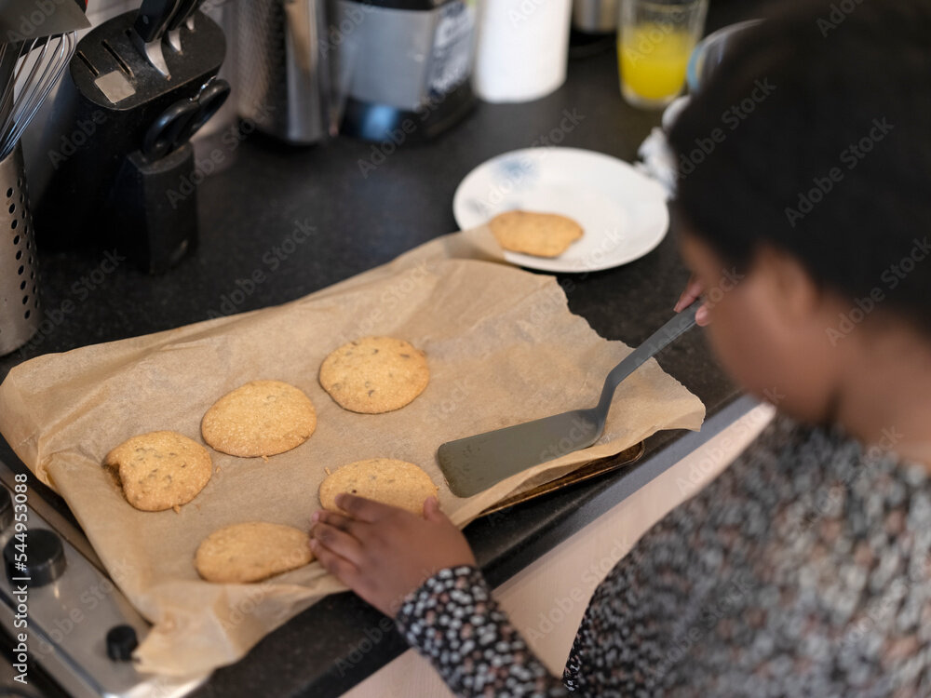

**Минусы:**

* Слишком настойчивое принуждение к труду может спровоцировать негативное отношение малыша к трудовой деятельности. В будущем он будет всячески избегать работы.
* Высокие ожидания родителей от ребенка, которые он не может оправдать.
* Малыши, которые профессионально занимаются спортом или творчеством, имеющие плотный график не смогут без ущерба для своей деятельности заниматься трудовыми поручениями.

Таким образом, можно сделать вывод, что детей следует приобщать к труду, главное не переборщить. Как правило, маленьким интересно пробовать что-то новое и они с удовольствием помогают взрослым.